Вариативное задание 2.1
Выбранный сервис: Microsoft To Do
В качестве инструмента для организации задач был выбран планировщик Microsoft To Do. Ключевым критерием стала его многоплатформенность: приложение доступно для смартфонов (iOS, Android) и настольных компьютеров (Windows, macOS), а также имеет веб-версию, что позволяет работать с задачами с любого устройства.
Интерфейс главного экрана
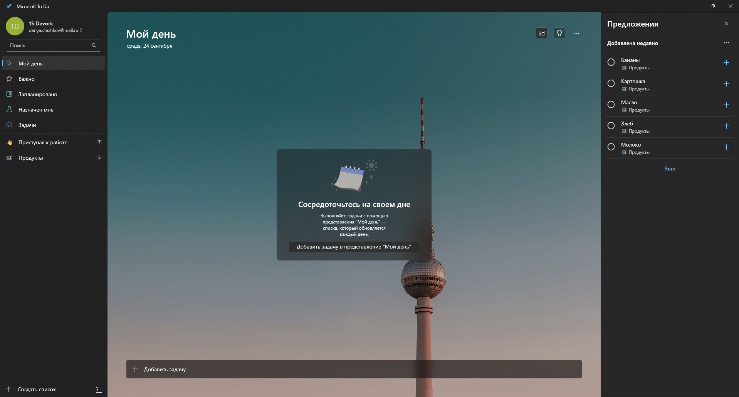
Как видно на скриншоте главного экрана, основную область занимает список задач, запланированных на сегодня. Интерфейс чистый и минималистичный, что помогает сфокусироваться на текущих делах.
Слева расположена панель навигации по разделам:
- Мой день: задачи на текущий день.
- Важно: задания, отмеченные как приоритетные.
- Запланировано: дела с установленной датой выполнения.
- Задачи: общий список всех активных задач.
- Назначено мне: функционал для совместной работы над списками.
Процесс создания и детализации задач
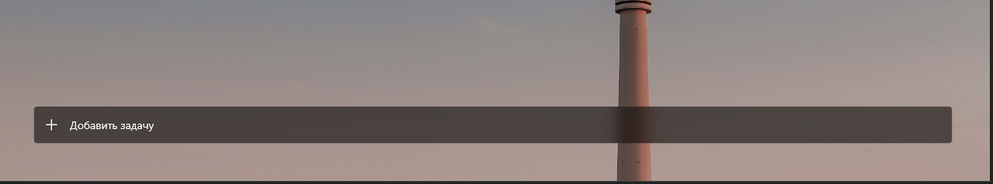
Чтобы добавить новую задачу, достаточно ввести ее название в строку «Добавить задачу» и нажать Enter.
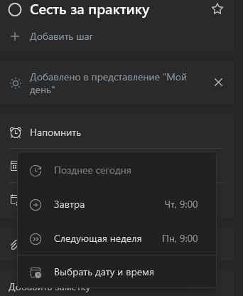
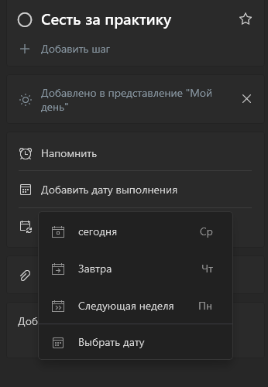

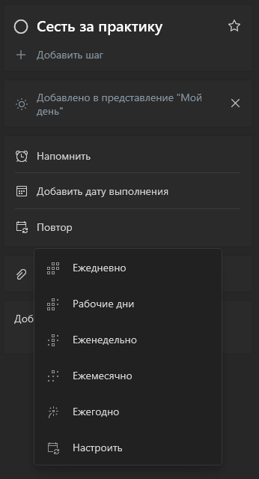
Как показано на скриншотах интерфейса, к каждой задаче можно добавить важные детали:
- Установка срока: есть возможность выбрать дату выполнения из предложенных вариантов (сегодня, завтра, следующая неделя) или указать произвольную дату в календаре.
- Напоминание: можно настроить уведомление на конкретное время и дату.
- Повторение: Задачу можно сделать регулярной (ежедневной, еженедельной и т.д.).

Список задач

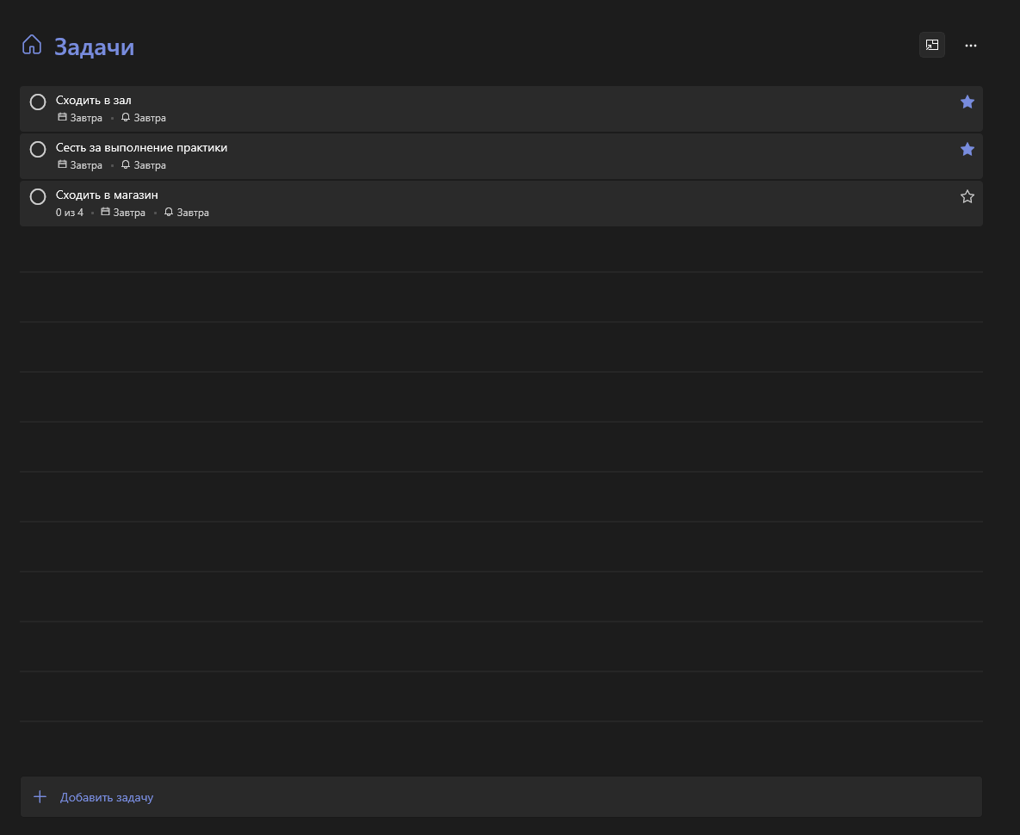
Я добавил по одной задаче к каждому повседневному заданию. Каждой задачи я расставил даты выполнения и расписал на подзадачи для того, чтобы было проще понять, что нужно сделать.
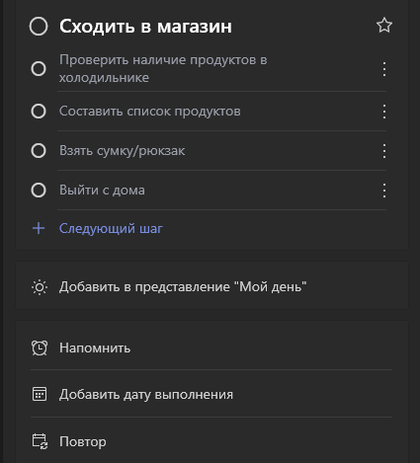
Подзадачи для похода в магазин (Пример)

Дополнительные функции и настройки

Сервисы Microsoft: В левом нижнем углу (как видно на скриншоте) расположены значки для быстрого перехода к другим сервисам (Почта, Календарь). Задачи из To Do автоматически отображаются в Календаре, что обеспечивает единое рабочее пространство.
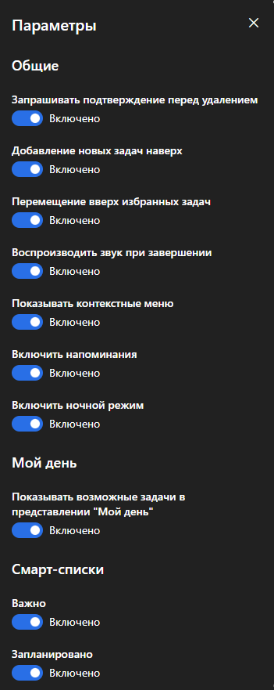
Гибкие настройки: через меню параметры (значок шестеренки) можно персонализировать работу: включить ночной режим, настроить порядок отображения задач, управлять уведомлениями. Скриншот раздела настроек демонстрирует множество доступных опций.

Итог
Преимущества:
- Простой и визуально понятный интерфейс, не перегруженный элементами.
- Полная синхронизация между всеми устройствами.
- Удобное разбиение задач на подпункты.
- Полезная интеграция с календарем и другими сервисами.
- Наличие темной темы (ночной режим).
Недостатки:
- Подзадачи не могут быть многоуровневыми (невозможно создать подзадачу внутри подзадачи).
- Отсутствует возможность создавать собственные категории или метки для гибкой сортировки.
В итоге можно сказать, что это приложение действительно удобно в быту и в учёбе. Мне больше всего пригодились две вещи: тёмная тема, которая не утомляет глаза, и возможность разбивать большое дело на маленькие шаги - так справляться с задачами гораздо проще.

